ООО «Турцентр-ЭКСПО» г. Белгород, ул. Щорса, 64 а, III этаж
Остановка ТРЦ «Сити Молл Белгородский»
www.turcentr31.ru т./ф: (4722) 28-90-40; тел: (4722) 28-90-45; +7-951-769-21-41

ВАРДАНЕ(СОЧИ), «ЛиДиАнна» Лето 2021

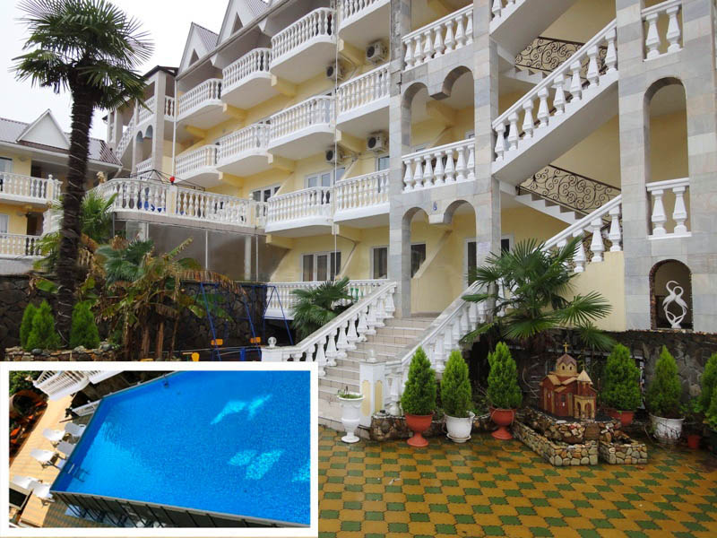Гостевой дом «ЛиДиАнна» – это два новых, великолепных здания с обустроенной уютной территорией, расположенных в Лазаревском районе города-курорта Сочи в поселке Вардане. Поселок Вардане - это современный курорт на берегу Черного моря, предлагающий отличные условия для полноценного отдыха, привлекающий многих туристов уникальной природой и прекрасным климатом; отлично подойдет для людей, ищущих отдыха от городского шума и пыли, здесь идеальные условия для единения с природой и, вместе с тем, отличный сервис. Расстояние Сочи - Вардане составляет около 30 км. Двор «ЛиДиАнны» украшен альпийской горкой, увенчанной мини-водопадом плюс разнообразие необыкновенно красивых цветов и растений располагают к приятному и размеренному отдыху. Есть детская площадка, столовая, кафе-пиццерия, бар, танцплощадка, настольный теннис, площадка для шашлыков, домашнее вино, экскурсионное обслуживание, небольшой рынок, автомобильная стоянка.На каждом этаже имеются: утюг, гладильная доска, электрочайник.На территории гостевого дома работает летний бар, где вас ждет всегда вкусная национальная кухня, живая музыка.
Размещение:«Эконом»2-х, 3-х местные номера на 5 этаже с удобствами на этаже на 3 номера (ТВ, сплит-система, односпальные или двуспальные кровати, прикроватная тумбочка, шкаф, зеркало).

«Стандарт»2-х, 3-х местные номера с удобствами(WC, душ, умывальник, ТВ, холодильник, вентилятор, односпальные и двуспальные кровати, прикроватная тумбочка, шкаф, зеркало, балкон).
«Стандарт комфорт» 2-х, 3-х местные номера (WC, душ, умывальник, ТВ, холодильник, сплит-система, односпальные и двуспальные кровати, прикроватная тумбочка, шкаф, зеркало, балкон).
Пляж: 100 м- мелко-галечный (есть прокат пляжного инвентаря, водные развлечения).
Питание: в гостинице есть кафе-столовая, 2-х разовое питание -500 руб/чел. в день.
Дети: до 3 лет на одном месте с родителями - 7600руб., до 12 лет скидка на проезд- 200 руб.

Стоимость тура на 1 человека (7 ночей)
Размещение  Заезды | ЭКОНОМ  на 5 этаже  2-х, 3-х мест. с кондиц.  с удоб. на этаже на 3 номера | СТАНДАРТ  2-х, 3х мест. с удоб. и балк. (вент.) |  |  | КОМФОРТ  2-х, 3-х мест. с удоб. и балк. (конд.)
 |  | Основное место | Доп. место  (кресло-кровать) |  | Основное место | Доп. место  (кресло-кровать)
 |  |  |  |  |  | взрослые | Дети  до 12 лет
 |  |  | взрослые | Дети  до 12 лет
31.05.-09.06. | 8650 | 9950 | 9550 | 8750 | 10950 | 10550 | 9650
07.06.-16.06. | 8850 | 10150 | 9750 | 8950 | 11150 | 10650 | 9750
14.06.-23.06. | 9150 | 10350 | 9950 | 9150 | 11350 | 10950 | 9950
21.06.-30.06. | 9350 | 10750 | 10150 | 9550 | 11850 | 11850 | 10350
28.06.-07.07. | 9550 | 11150 | 10650 | 9850 | 12550 | 12100 | 10550
05.07.-14.07. | 9550 | 11350 | 10850 | 9950 | 12750 | 12250 | 10850
12.07.-21.07. | 9950 | 11350 | 10950 | 10150 | 12950 | 12350 | 10950
19.07.-28.07. | 9950 | 11550 | 10950 | 10150 | 12950 | 12350 | 10950
26.07.-04.08. | 9950 | 11550 | 10950 | 10150 | 12950 | 12350 | 10950
02.08.-11.08. | 9950 | 11550 | 10950 | 10150 | 12950 | 12350 | 10950
09.08.-18.08. | 9950 | 11550 | 10950 | 10150 | 12950 | 12350 | 10950
16.08.-25.08. | 9950 | 11550 | 10950 | 10150 | 12950 | 12350 | 10950
23.08.-01.09. | 9950 | 11350 | 10950 | 10150 | 12950 | 12300 | 10950
30.08.-08.09. | 9150 | 10950 | 10550 | 9950 | 12150 | 11550 | 10550
06.09.-15.09. | 9150 | 10750 | 10350 | 9750 | 11950 | 11350 | 10350
13.09.-22.09. | 8850 | 10650 | 10250 | 9550 | 11750 | 11250 | 10250
20.09.-29.09. | 8650 | 10450 | 10150 | 9350 | 11650 | 11150 | 10150
В стоимость входит: проезд на автобусе, проживание в номерах выбранной категории, сопровождение, страховка от несчастного случая.
Курортный сбор за доп. плату – 10 руб/чел. в день.
Выезд еженедельно по понедельникам.
Хочешь классно отдохнуть – отправляйся с нами в путь!!!!

